Evento

Simposio Internacional de Industria

Titulo (EN): CONCEPTUALIZATION NECESSARY FOR THE DEVELOPMENT OF A VERTICAL WIND TURBINE FOR ITS MANUFACTURE IN WORKSHOPS WITH BASIC TECHNOLOGICAL REQUIREMENTS.

TÍTULO: CONCEPTUALIZACIÓN NECESARIA PARA EL DESARROLLO DE UNA AEROGENERADOR VERTICAL PARA SU FABRICACIÓN EN TALLERES DE BAJOS REQUERIMIENTOS TECNOLÓGICOS.
Autores: Dr. Ct. Ernesto Yoel Fariñas Wong
Dr. Ct. Lesyani León Viltre
Ing. Lázaro Alejandro Guillen Campos
Dr. Ct. Serguio Jauregui Rigo
Ing. Héctor Eugenio Baracaldo Alba

Palabras Clave (EN)
VAWT, turbine vertical, rotor Lenz, small wind turbine
Palabras Clave (ES)
Aerogenerador vertical, rotor Lenz,
Resumen (EN)
The result of this research consists of the technical discussion about the basic geometric shapes of the vertical axis wind turbine to be developed with the support of the "CITMA" and the "Connecting Knowledge Project", it began with the two main elements of the wind machine, rotor and generator. An extensive study of the rotors commonly used in small vertical wind turbines is carried out, determining as feasible the construction of models and prototypes from generically known geometries such as Lenz, which have both efficiency and attractive manufacturing characteristics to achieve the prototypes of wind rotors that will undergo the following stages of research and development.

Resumen (ES)
El resultado de esta investigación consiste en la discusión técnica acerca de las formas geométricas básicas del aerogenerador de eje vertical a desarrollar con el apoyo del CITMA y el proyecto conectando conocimientos, se comenzó por los dos elementos principales de la máquina eólica, el rotor y el generador. Se realiza un amplio estudio de acerca de los rotores comúnmente utilizados en aerogeneradores pequeños verticales, determinándose como viable la construcción de los modelos y prototipos a partir de las geometrías genéricamente conocidas como Lenz, las cuales tienen características tanto de eficiencia como de fabricación atractivas para lograr los prototipos de rotores eólicos que se someterán a las siguientes etapas de investigación y desarrollo.
Mientras que con el generador se procedió de forma similar, de la gama de configuraciones de generadores posible a ser utilizados se decidió por el generador axial, por su relativa facilidad de construcción y sencillez de sus tecnologías de obtención.

Introducción
La investigación presentada está relacionada con la necesidad el uso de fuentes renovables sin la necesidad requerimientos tecnológicos avanzados, lo que posibilita la reproducción de este tipo de experticias en distintos entornos.
EL desarrollo de las tecnologías para el aprovechamiento de las energías renovables vienen siendo en la actualidad una de las principales metas de muchos países, las cuales están encabezados por la instalación de grandes parques eólicos, soleares y la construcción de mega hidroeléctricas, siendo estas instalaciones las que requieren mayores, presupuestos, retos tecnológicos y nuevos materiales.
Sin embargo, subyace una necesidad a nivel mundial de cubrir demandas de suministros básicas de energía en distintos escalas y entornos, que no siempre están contemplados o cubiertos por estas grandes empresas e inversiones supra nacionales.
Directamente a ese segmento de la demanda que se dirige los resultados de esta investigación, la cual consiste en la conceptualización necesaria para el desarrollo de máquinas eólicas pequeñas, en este caso de eje vertical, en talleres electromecánicos cuyos requerimientos tecnologías sean muy básicos, de forma tal que le permita a un amplio sector de la industria metalmecánica acceder a su construcción, venta y generalización.
La máquina eólica dados los preceptos planteados anteriormente para su desarrollo, se decidió comenzar su diseño por el generador y solo tener definido el principio aerodinámico del rotor vertical a utilizar en el desarrollo de las aspas. La máquina se planeó desde el primer momento que fuera de eje vertical, dada la versatilidad de sitios de instalación de esta configuración y las bajas velocidades de viento que existen en la mayoría de los emplazamientos disponibles en la actualidad.

Generador eléctrico
Para el desarrollo de este componente de decidió, dada la poco experiencia en el tema de construcción de máquinas eólicas en Cuba y los costos para el desarrollo de todo el equipamiento asociado al mismo, comenzar por un unidades pequeñas, fijando la 0,5 kW de potencia nominal, este concepto servirá para determinar muchos de los componentes restantes.
Los generadores de la totalidad de máquinas eólicas pequeñas son de imanes permanentes (PMG, siglas en ingles), siendo casi exclusivo su uso en estos rangos de potencias, otro componente habitual en los generadores en la última década, es la utilización de imanes de neodimio en diferentes grados y formas geométricas, dado su poder magnético frente a los ferríticos, dado su buena relación potencia vs peso.
Generador sincrónico de imanes permanentes
La clasificación que más se toma en cuenta (Akello, P.,2016) en estos generadores eléctricos de imanes permanentes, determina la construcción interna de estos, es según la dirección del campo magnético en relación a las coordenadas geométricas. Se distinguen tres tipos: radial, axial y transversal. Siendo el de configuración axial la máquina de menores requerimientos tecnológicos para su fabricación, siendo la configuración seleccionada para el desarrollo dela maquina eólica de esta investigación. Siendo una configuración de generador utilizada en aerogeneradores verticales comerciales, indicando que es una selección habitual por fabricantes y desarrolladores.
Generadores de flujo axial:
Cuando el campo magnético resultante de una determinada máquina rota concéntrico a su eje, entonces la máquina es de flujo axial (MFA). En las MFA, el estator tiene forma de anillo y el rotor (o los rotores) de disco, con sus caras activas paralelas, cumpliéndose que sus diámetros activos interior y exterior (longitud activa), son iguales respectivamente. (A. Abarzúa M, 2012)
El generador de flujo axial consiste en un disco delgado de hierro que gira alrededor de un eje perpendicular al mismo, y en cuyo contorno se sitúan un conjunto de imanes, los cuales crean un campo magnético paralelo al eje de giro, esta clase de disposición permite una excitación de los electrones sin fricción y oposición magnética por tanto una disminución en las pérdidas debido los esfuerzos electromagnéticos;
Un diseño adecuado para un generador con flujo axial de estator central, se basa en dos piezas rotóricas que se ubican lateralmente solidarias al eje de la máquina. Esta configuración de dos entrehierros tiene la ventaja de cancelar las fuerzas longitudinales sobre el estator, además, esta topología minimiza la inductancia de dispersión.
Los generadores de flujo axial proporcionan voltajes y amperajes muy buenos a bajas revoluciones. Esto destaca los beneficios que tienen estos generadores para aplicaciones en energía eólica a pesar de que se tenga un potencial eólico bajo o limitado.
Un tipo especial de generador de flujo axial es la máquina de estator de toroidal, figura 1 Los generadores del tipo toroidal heredan las ventajas y desventajas de las máquinas axiales, pero se hace más difícil de adecuar el estator a la estructura del generador. Una desventaja extensa es que los bobinados tienen pérdidas altas en generadores para turbina de viento, estos se calientan mucho en la parte media de la máquina, haciéndose muy difícil evacuar el calor sin aire o agua dirigidos directamente a ese lugar.
En la figura 2 se observan el generador del flujo axial con estator doble y bobinados en el rotor.
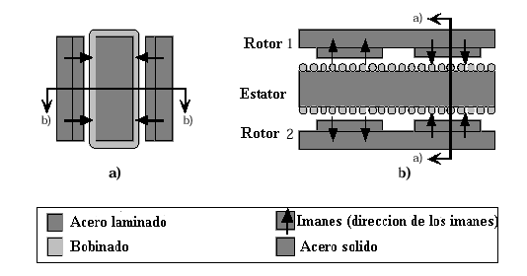
Figura 1 - Generador del flujo axial con estator toroidal e imanes montados en la superficie del rotor.a) la vista Tangencial b) la vista Radial.
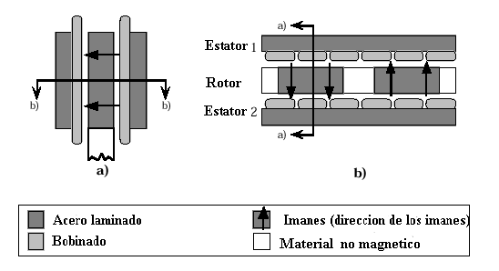
Figura 2- Generador del flujo axial con estator doble y bobinados en el rotor
a) vista Tangencial b) vista Radial.
Una restricción importante en las máquinas de flujo axial es la cantidad de bobinados, al estar limitada por el espacio disponible en el radio interno y la distancia entre las bobinas y el estator, el radio más grande no puede usarse totalmente debido a esto, y sin embargo permite la utilización del centro férrico e imanes ligeramente menos eficaces, en máquinas de flujo axial que en máquinas de flujo radial.
Para reducir el diámetro de la máquina de flujo axial, manteniendo constante el torque, la diferencia entre el radio interno y externo tiene que ser aumentada. El torque máximo de una máquina de flujo axial, se logra cuando el radio interno es aproximadamente 0.6 veces el radio exterior. Un radio interno más pequeño disminuirá sólo el torque. Por consiguiente, el diámetro de la máquina de flujo axial no puede reducirse tanto como el diámetro de la máquina de flujo radial. Una manera de evitar un diámetro grande es apilar varias máquinas de flujo axial con un diámetro pequeño en el mismo árbol. Así, la potencia puede ser mayor sin aumentar el diámetro. Esto conlleva, a un aumento considerable en el costo del generador.
Si la distancia entre las bobinas y el estator es pequeña, el rotor y estructuras del estator tienen que resistir una fuerza magnética alta. Es más fácil hacer un rotor más largo en la dirección radial que en la dirección axial, sobre todo en generadores con un diámetro grande. Por consiguiente, es más fácil hacer generadores de flujo radial con un hueco aéreo (air gap) pequeño. Sin embargo, la expansión térmica del rotor y estator, tienen influencia en el generador de flujo radial y por lo tanto en la distancia entre las bobinas y el estator, mientras en una máquina de flujo axial, la distancia entre las bobinas y el estator no se afecta por estas causas. Los generadores de flujo axial también son difíciles de fabricar porque el diapasón de las hendeduras varía en las laminaciones del estator para los diferentes radios.
Las máquinas de flujo axial pueden construirse más fácilmente que una máquina de flujo radial con un estator doble. El mismo elimina la necesidad de un yugo en el rotor como un camino del retorno para el flujo. Seguidamente, el peso activo del generador puede reducirse. No obstante, es sólo un yugo del rotor hecho de hierro sólido y barato lo que se elimina. En cambio una estructura del rotor no magnética más compleja tiene que ser usada para sostener los imanes. El estator doble también permite que el bobinado pueda ser dividido en dos. En una máquina de flujo radial una distribución electromagnética equivalente puede ser lograda aumentando dos veces la longitud del estator, en lugar de usar dos mitades del estator. Semejante solución llevará a una cantidad menor de bobinados. Si la longitud de la máquina no se restringe, la máquina de flujo axial con un estator doble no será mejor que una máquina de flujo radial con un estator largo, desde el punto de vista electromagnético. (Abarzúa M., 2012)
Las principales ventajas que presentan son:
-Si se emplean dos entrehierros, las fuerzas de atracción entre el rotor y el estator se equilibran y no hay carga axial sobre los rodamientos.
-El calor producido por el bobinado estatórico aparece en el exterior del generador, siendo relativamente fácil de eliminar.
-Los imanes tienen dos caras planas, aunque lo habitual es que se requiera de una forma arqueada.
-No hay hierro en la espalda del rotor.
-El entrehierro es ajustable durante el ensamblaje.
-El estator es relativamente fácil de bobinar puesto que está abierto y plano.
En contraposición las desventajas que muestran esta configuración son las siguientes:
-Si no tiene muchos polos magnéticos o el radio exterior es grande, entonces, las longitudes de las cabezas de bobinas pueden tener importancia respecto a la dimensión de la ranura. De modo que se puede obtener una pobre utilización del bobinado.
-El espacio en el que se alojan las cabezas de bobinas de los conductores en el radio interior tiene un volumen limitado. En cambio, los radios de cabeza del radio exterior tienen un volumen muchísimo mayor.
-El sesgo o inclinación lineal no elimina el par de cogging, ya que el par es función cuadrática del radio.
-La laminación del estator debe de apilarse en dirección circunferencial por ejemplo de forma espiral, lo cual hace que el estator sea muy caro de fabricar.
Definido los principios de selección del generador se pasa al cálculo del mismo, etapa presentada en este trabajo, debido a que solo se realiza la conceptualización de la máquina eólica vertical para talleres mecánicos con requerimientos tecnológicos básicos.
Conociendo las catecteristicass de las maquina eléctrica, acotada la necesidad de que sea una maquina de eje vertical se pasa al rotor de la misma.
Diseño de rotores verticales
La existencia de múltiples tipos de aerogeneradores de eje vertical dificulta la selección de un modelo adecuado para las condiciones actuales de construcción y desarrollo del país, en su meta de integración de la ciencia y las academias con la industria y la producción de energías renovables. Uno de los campos estudiados por los académicos, acerca del diseño y construcción de estos aerogeneradores es todo lo referido a los rotores. Dentro de los modelos más estudiados por los investigadores destacados el rotor Savonius, el rotor Darreius y el rotor Darreius-H. (Figura 3)
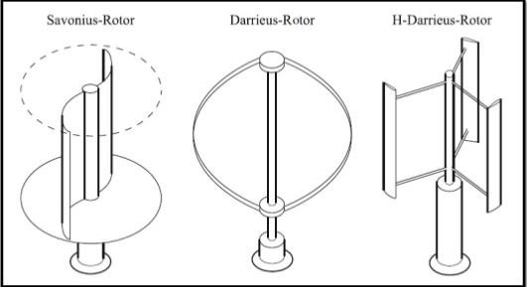

Figura 3: Distintos tipos de rotores verticales convencionales. (Vidal, 2019)
El principio básico de los rotores Savonius es la propulsión por fuerzas de arrastre, debido a la absorción de la energía cinética del viento en las palas, lo que provoca arrastre o empuje en las mismas. Se pueden colocar las palas con un espaciado “e” en el centro de ambas, lo cual es un parámetro adicional del diseño del rotor
El rotor Darrieus fue inventado por el ingeniero aeronáutico francés Georges J. M. Darrieus en 1926. Este rotor se compone de dos o más palas rectas o curvadas con un perfil aerodinámico montadas en un eje vertical como muestra la Figura 4. El principio básico de operación de este tipo de rotores es la propulsión por fuerzas de sustentación sobre los perfiles aerodinámicos que componen las aspas. (Vidal, 2019)
En base a estos dos esquemas cinemáticos se han desarrollado los demás rotores eólicos verticales, destacándose los llamados híbridos, los cuales conjugan las mejores prestaciones los originales, brindando significativas mejoras estéticas y de funcionamiento a las máquinas que se construyen con ellos, dado que combinan los efectos aerodinámicos de sustancia o y arrastre en un mismo rotor, además tienen la posibilidad de desarrollar torque autónomo para el arranque de la máquina.
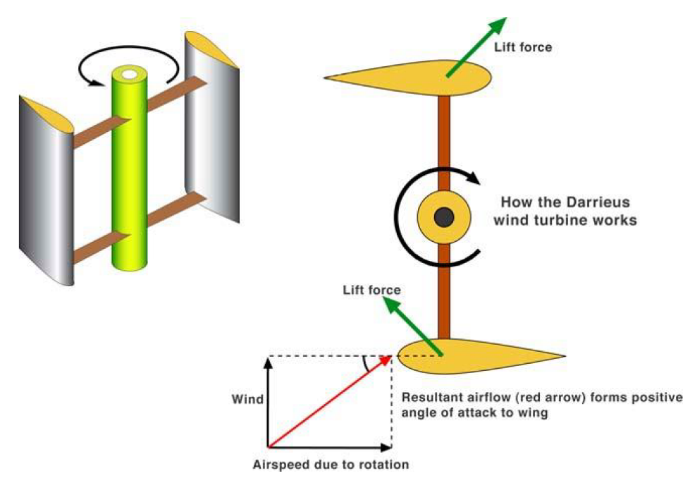
Figura 4: Principio de funcionamiento del rotor Darreius. (Vidal, 2019)
Diseño de rotores híbridos. El Rotor Lenz
El típico rotor híbrido es el conocido como Lenz, los investigadores en los trabajos estudiados coinciden en llamarlo (Ed. Lenz o Edward Lenz), por el nombre con que bautizó su invento en la web (Lenz Rotor, 2005) y de donde más allá de esta fecha los autores no ha encontrado patente alguna y nada que relacionar con una persona.
Características de los rotores Lenz
El diseño de los rotores tipo Lenz está basado en el efecto Venturi, el cual se explica por el Principio de Bernoulli, se menciona este efecto debido a que las aspas de los rotores se ayudan del mismo para generar un diferencial de presión, y como consecuencia un aumento de la sustentación. El viento como fluido genera rozamiento y tiene viscosidad, por lo que tiende a seguir el contorno de la forma u objeto. El ala se diseña de tal manera que una parte del viento que cruza por ella se acelere y la otra parte mantiene su velocidad. Es así como se consigue la diferencia de velocidad y por consiguiente de presiones que demuestran el efecto Venturi.
El investigador y creador del rotor Lenz se apoyó un conocido desarrollador de aerogeneradores pequeños llamado Hugh Piggott para el cálculo de los ángulos de las palas del rotor.(Lenz Rotor, 2005). Ambos idearon combinar las características de arrastre y sustentación en un tipo de aspa de rotor de aerogenerador vertical, usando la similitud de cuerdas del rotor Savonius y Darrieus. Esta mezcla poco usual pertenece a la categoría de aerogeneradores personalizados de entusiastas de la energía eólica; según el creador del perfil Lenz, este tipo de aspa se usa en velocidades de viento bajas cuyo Coeficiente de Celeridad es de 0,8 en máxima potencia y de 1,6 sin carga según (Lenz Rotor, 2005). El creador planteo dos configuraciones del rotor Lenz, que combinan características similares con algunos cambios de su geometría.
Diseño del rotor Lenz1
El rotor Lenz1 fue el primer prototipo creado (Figura 5 y 6). Este presenta como característica principal, la presencia de un tambor con tres caras divididas en tres aristas a 120⁰ en el centro de su geometría. Estas caras son cóncavas, en forma de arco, de diámetro igual a la circunferencia del rotor y con centro en la dimensión radio de la circunferencia, partiendo desde el centro hacia la esquina de intersección.
En la parte exterior existe un semicírculo tangente a la circunferencia exterior, por el do interior del rotor. Uno de sus lados parte de esta circunferencia dibujando el semicírculo hasta su otro lado, en el cual hay una extensión tangente a este semicírculo, con una diferencia de 9⁰ con la horizontal y con longitud hasta la circunferencia externa, aunque esta medida puede variar.
Estos dos elementos separados, el tambor y el semicírculo con la cara plana, están dispuestos de forma que ambas caras provoquen un efecto tobera donde el fluido es forzado a atravesar un espacio en estrechamiento, lo cual crea efecto Venturi del viento incidente en sobre rotor. (Figura 5)
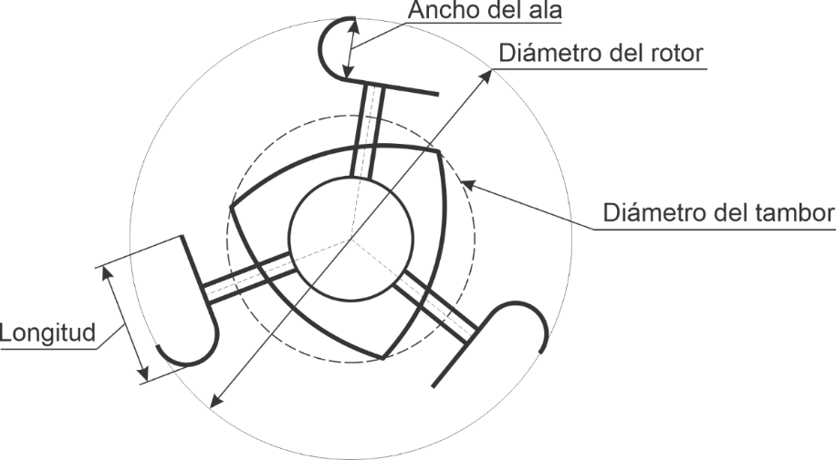
Figura 5: Geometría del rotor Lenz1
Las características y dimensiones del diseño del rotor Lenz1 se determinan a partir de las siguientes variables y dimensiones:
- Ancho del ala = D ∗ 0.14
- Longitud = C ∗ 0.09
- Radio de la Circunferencia = D ∗ 0.28
Donde:
D: Diámetro de la circunferencia.
C: Longitud de la circunferencia del diámetro D.
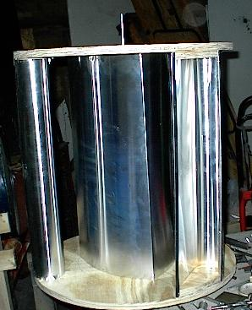
Figura 6: Primer rotor Lenz. (Lenz Rotor, 2005)
Diseño del rotor Lenz2
El propio autor del rotor Lenz1 propuso luego de algunas pruebas, una actualización a su rotor. Determinó que las características de las tres alas en forma de semicírculo y rotadas 9⁰ se mantuvieron del diseño anterior. Se propuso eliminar el tambor característico del primer modelo aerodinámico y cambiar las dimensiones de ancho de ala y longitud de cuerda por nuevos factores de multiplicación. (Figura 7)
Las características de diseño del Rotor Lenz2 se hallan a partir de las siguientes variables y dimensiones:
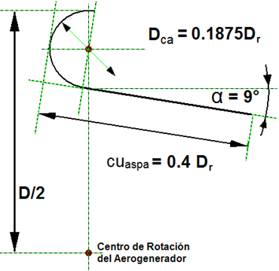
Figura 7: Geometría del rotor Lenz2. (RODRÍGUEZ, 2015)
El diseñador de este rotor consideró algunos aspectos con respeto a la geometría del aspa:
- La cuerda y radio del aspa son variables, dependientes al diámetro del rotor del aerogenerador.
- El ángulo de fijación del aspa es de 9° para una mayor captación eólica. La ecuación de la geometría está dada por los siguientes:
Dónde:
Diámetro del curvatura del aspa, en metros ().
Diámetro del rotor, en metros ().
Índice de curvatura del aspa, adimensional.
Cuerda del aspa, en metros ().
Índice de cuerda de aspa, adimensional.
Según Lenz estas variables geométricas son 0,1875 el radio de curvatura y 0,4 la cuerda del aspa. Estas ecuaciones también pueden ser rescritas usando el diámetro (D = 2r) del rotor como variable independiente.
Dónde:
radio del rotor, en metros ().
radio de curvatura del aspa, en metros ().
Las variables , y son las variables que modifican la geometría del aspa del rotor Lenz II.
Otros rotores verticales candidatos a estudios.
Existen otros modelos de rotores con semejanzas al Lenz y otros con diferencia marcadas, pero poco documentados y estudiados y totalmente desconocidos por los investigadores de la UCLV y el país, que motivo de la revisión bibliográfica de este trabajo fueron encontrados en webs alemanas. (dasWindrad, 2010)

Rotor-C
Existe poco conocimiento acerca de este tipo de rotor. Según (Furtmayr, 2013) los primeros indicios documentados del Rotor-C datan de la década de 1970 situado en la región africana de Etiopia, y ha sido patentado tres veces en Alemania, aunque las patentes ya han expirado.
El ala del Rotor-C consta de partes. La veleta tiene forma semicircular elíptica, alargada en su curvatura. La otra parte es el deflector o en forma de ala extendida, una placa con radio medio, paralelo al diámetro exterior, que parte del centro de la veleta desconectada de la misma, con una longitud de 0,3 veces el diámetro. Se puede considerar que Rotor-Lenz es muy semejante al Rotor-C, con las diferencias de que el ala es curvada y desconectada del cuerpo semicircular, este ultimo de forma elíptica, no totalmente semicircular como el Lenz. (Figura 8)
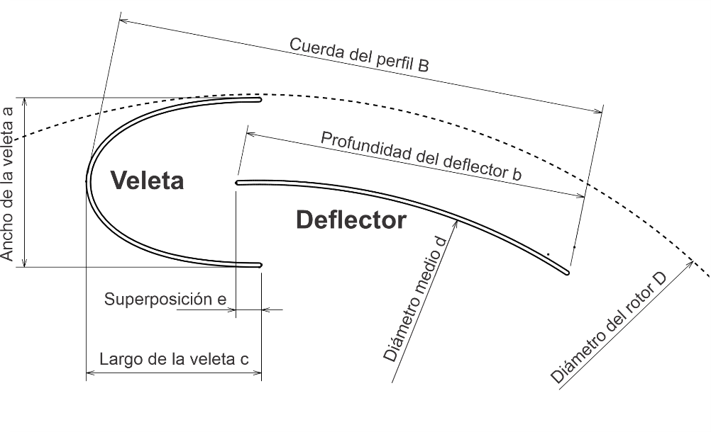
Figura 8: Dimensiones del rotor C. (Furtmayr, 2013)
Donde:
$$a=0,15∙D$$
$$b=0,3∙D$$
$$c≈0,15∙D$$
$$d≥0,85∙D$$
$$e=0,125∙a$$
$$B≈0,42∙D∙\frac{π}{i}≈a+b-e$$
Los siguientes valores se refieren a un rotor con $i = 3$ palas. No se sabe si las dimensiones se pueden reducir linealmente para obtener más alas. Sin embargo, se sabe que menos de tres alas tienen un efecto negativo en el rendimiento.

Rotor Filippini
Este rotor fue documentado por primera vez en 1972 por el ingeniero Richard Carothers en la región de Bostwana y atribuido al inventor Armando Filippini. (Figura 9)
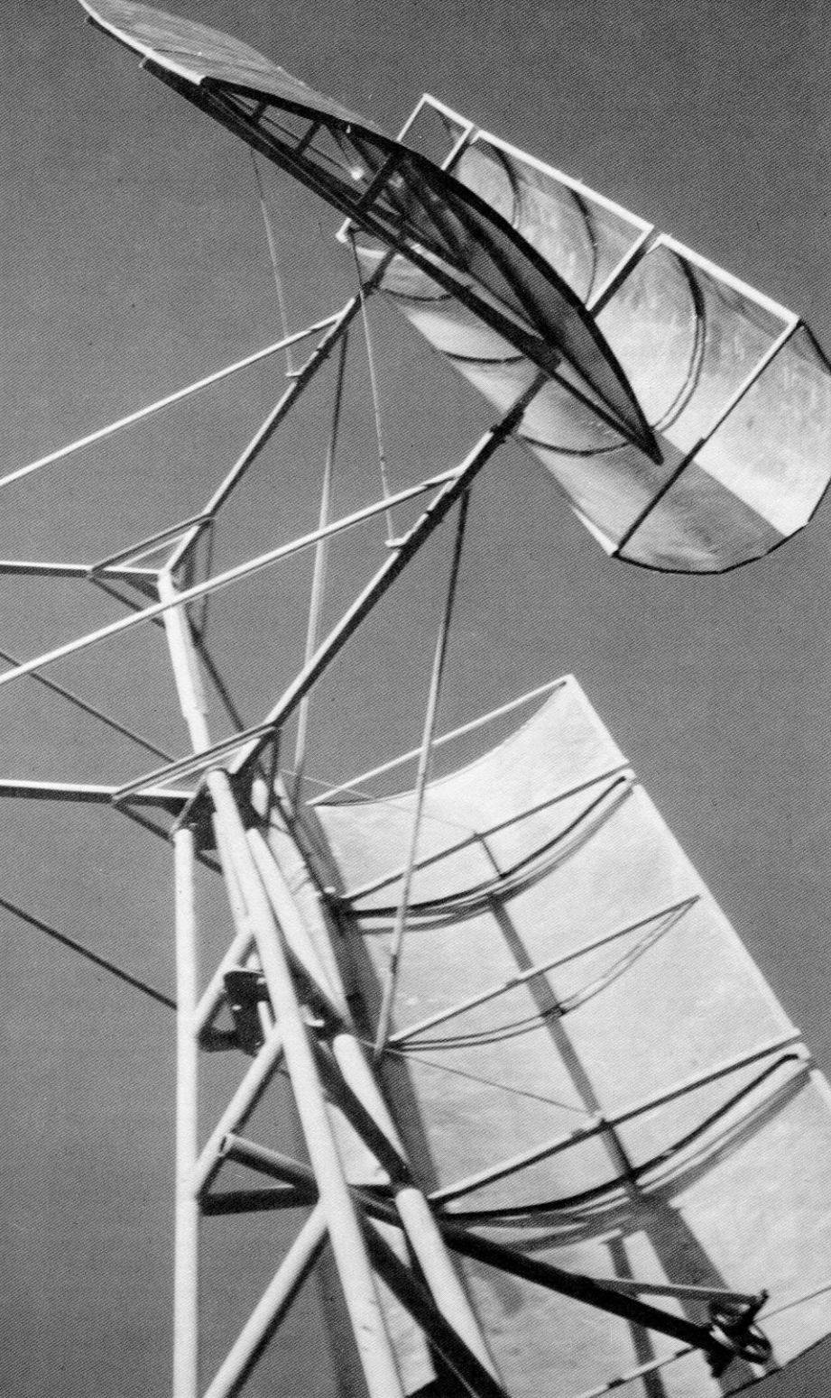 | 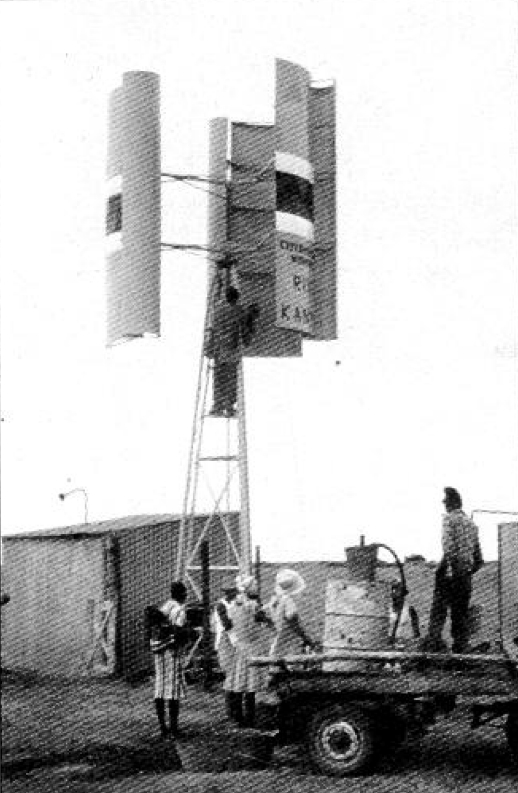
Figura 9: Imagenes del rotor Filippini documentadas por Richard Carothers. (Furtmayr, 2013)
Fue pensado para el uso en el bombeo de agua en las regiones secas e intrincadas. Allí se hicieron pruebas de campo con medios rústicos montado el rotor sobre un camión para hacerlo girar con la aceleración del mismo.
Este rotor presenta características semejantes al Rotor-C (Figura 10), teniendo en su diseño una veleta en forma semicircular y un ala extendida en forma de arco, ligeramente rotada hacia la parte exterior del rotor, lo que provocaba fuertes vibraciones a la máquina.
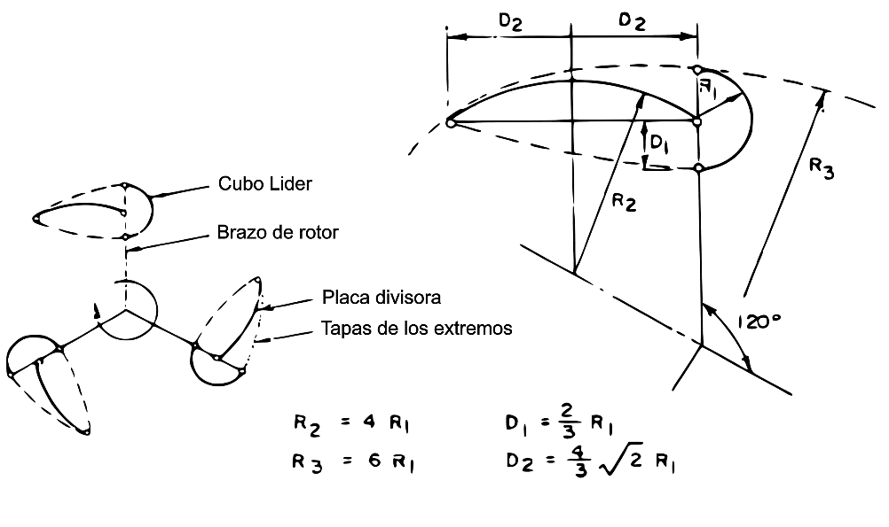
Figura 10: Dimensiones del rotor Filippini. (Furtmayr, 2013)
Las pruebas documentaron hasta un 25% de máxima eficiencia sin carga, y en el bombeo de agua solo 11%. Esta máxima eficiencia medida, se logró con velocidades de viento entre 6 y 12 m/s para un coeficiente de celeridad entre 0,6 y 0,7.
Una de las ventajas también documentadas es el par de arranque en reposo del rotor como muestra la Figura 11. (Furtmayr, 2013)
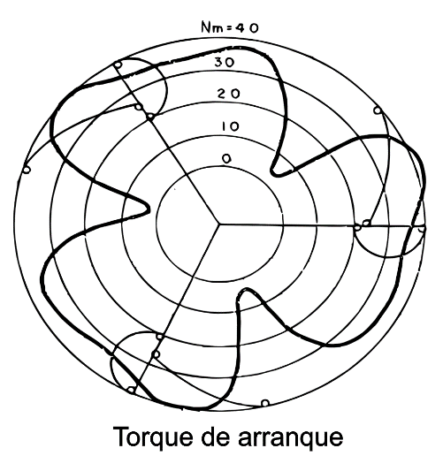
Figura 11: Grafico “Par de arranque” del rotor Filippini en Nm. (Furtmayr, 2013)
Rotor Thies
En la década de 1980 el Dr. Nguyen Duy Vinh llevó a cabo una investigación sobre los Rotores C en la Universidad de Thies en Senegal de donde tomo el nombre este rotor. El inventor probó varios modelos de rotores, amplió las palas y, por lo tanto, pudo aumentar la eficiencia. Según su medición, el rotor propuesto (Figura 12), alcanzó una eficiencia de más del 30%, con un 0,7 de celeridad semejante al Rotor Filippini, y el Rotor C. Estos experimentos fueron poco documentados y con valores de eficiencia tan alto son cuestionable según (Furtmayr, 2013)
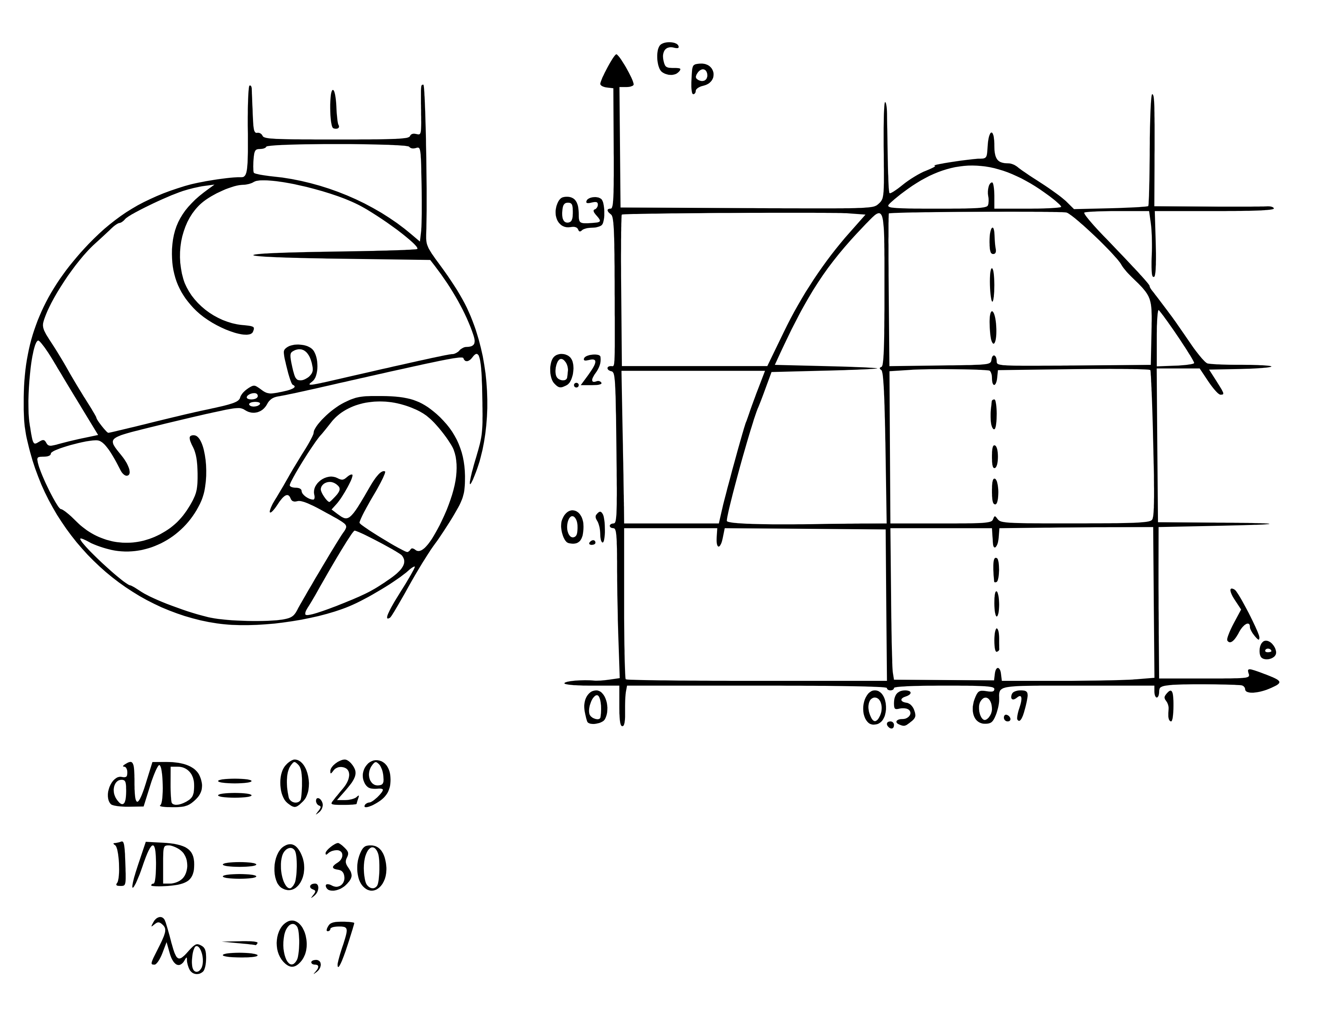
Figura 12: Dimensiones del rotor Thies. Curva de potencia contra Celeridad. (Furtmayr, 2013)

Pala C y pala Lenz modificada. Variante Wanda
Una interesante propuesta se planteó en el foro (dasWindrad, 2010), donde un usuario propuso usar el pala Lenz y hacer elíptica la parte semicircular del perfil, semejante a los perfiles nacas, y curvarla en su cuerda dándole un radio a la superficie recta que sale del perfil semicircular hacia el centro del rotor.
En la tesis de (Furtmayr, 2013) se documentó una prueba de viento a dos modificaciones del ala del Rotor C y una del ala Lenz.
Esta última modificación del pala Lenz, el autor (Georgi, 2014) la llamo variante Wanda. Figura 13.

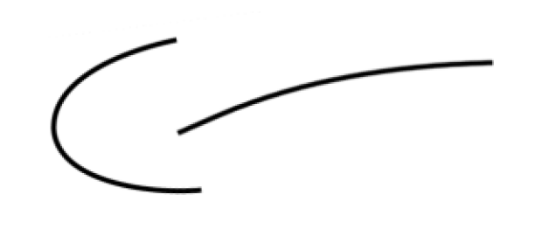 | 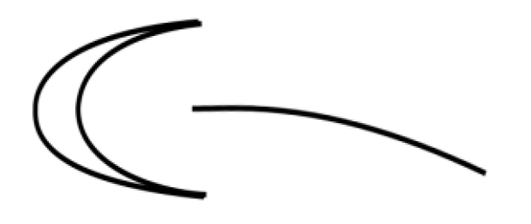
Figura 13:Modificaciones de las palas de los rotores C y Lenz probadas por (Furtmayr, 2013), de izquierda a derecha: Deflector encendido, Listón agrandado, Ala de Lenz con curvatura.
Conclusiones
Para la concepción de todo aerogenerador en principio se debe tener definido los lugares de instalación, lo cual definirá el tipo de viento existente en el lugar, en el caso del proyecto se toma como emplazamiento los de alta turbulencia y baja velocidad de viento, para los cuales la literatura recomienda directamente una maquina con el eje del rotor en posición vertical, definido esta característica se pasa directamente o al diseño del generador eléctrico o del rotor, en el caso del rotor se habido estado estudiando varias geometrías, siempre con la premisa que su construcción mecánica en los talleres fuera sencilla en tecnología, mientras que el generador debía tener las mismas características.
Para la implementación en el proyecto de investigación se selecciona un generador de flujo axial, debido fundamentalmente a que es adecuado para aplicaciones de accionamiento directo a bajas velocidades. Siendo determinante que el proceso de fabricación de los generadores de flujo axial es relativamente simple y pude ser realizado en empresas con tecnologías básicas sin grandes costos de producción y preparación de maquinaria y herramientas.
El estudio de los rotores de aerogeneradores verticales (VAWT) de geometrías no convencionales y de principios de funcionamiento hibrido, permitió conocer de la existencia de modelos geométricos y configuraciones construidas poco estudiados y documentados en la literatura nacional e internacional.
Se conocía la existencia del Rotor Lenz, sin embargo, la investigación abrió el campo a nuevas geometrías las cuales quedan al pendiente del estudio durante las diferentes etapas del proyecto, sobre todo de los ensayos numéricos y las experiencias con modelos en túneles de viento.
Las investigaciones publicadas de los modelos geométricos Filippini, el Rotor-C y el Rotor Theis son poco concluyentes hasta el momento por no tratar adecuadamente los fenómenos aerodinámicos que ocurren durante el paso del fijo por el rotor en movimiento.
Es necesario preparar un amplio esquema de investigación numérica y si fuera posible experimental mediante impresión 3D y túneles de viento que permita describir el funcionamiento de estos rotores para para su construcción como prototipo.
Para la implementación en el proyecto de investigación se selecciona un generador de flujo axial, debido fundamentalmente a que es más adecuado para aplicaciones de accionamiento directo a bajas velocidades. Siendo determinante que el proceso de fabricación de los generadores de flujo axial es relativamente simple y pude ser realizado en empresas con tecnologías básicas sin grandes costos de producción y preparación de maquinaria y herramientas.

Referencias
A. Abarzúa Martínez; Aspectos de diseño de generadores sincrónicos de flujo axial para la aplicación en aerogeneradores, Memorias para optar al título de ingeniero Universidad de Chile, 2012
A.Parvaiainen, Design of Axial-Flux Pemanent Magnet Low-Speed Machines and Performance Comparison between Radial Flux and Axial Flux. 2012
Akello, P. O. O. Development of a low cost direct-drive permanent magnet generator for power generation in small wind turbines. Master´s Degree, Jomo Kenyatta University Of Agriculture And Technology 2016
Brusca, S., Lanzafame, R. y Messina, M. (2014) «Design of a vertical-axis wind turbine: how the aspect ratio affects the turbine’s performance», International Journal of Energy and Environmental Engineering, vol. 5, pp. 1-8 [En línea]. DOI: 10.1007/s40095-014-0129-x.
Deok-je, Henk polinder, Jan Abraham Ferreira “Ring-shaped transverse flux PM generator for large direct-drive wind turbines. Universidad Tecnológica de Delft. 2009
Fajardo, D., Goldblatt, J., White, E. B. y CIZMAS, P. G. A. (2014) «Novel turbine blade and turbine assembly», [En línea]. Disponible en https://patents.google.com/patent/US20140010654A1/en (Accedido 16 junio 2021).
Furtmayr, F. (2013) «Windkraftanlagen mit vertikaler Achse (VAWT): Der C-Rotor im Windkanalversuch und Strömungssimulation in Star-CCM+», Hochschule für angewandte Wissenschaften Ingolstadt [En línea]. (Accedido 16 junio 2021).
Georgi, A. (2014) «Widerstandsläufer Bauformen und Eigenschaften mit Ansatz einer Umrechnung des Wirkungsgrades nach der Reynoldszahl und darauf aufbauend Versuch eines Rankings», p. 17.
Himri, A. y Göttlich, E. (2016) «Design and Performance Evaluation of an Economical Vertical Axis Wind Turbine», American Society of Mechanical Engineers Digital Collection [En línea]. DOI: 10.1115/GT2016-56338 (Accedido 17 junio 2021).
http://www.daswindrad.de/forum/viewtopic.php?f=2&t=573&sid=18914554c060664854280408c8aadd39 (Accedido 16 junio 2021).
Lenz Rotor (2005) VAWT [En línea]. Disponible en https://www.windstuffnow.com/main/vawt.htm (Accedido 16 junio 2021).
M. Cirani, C. Sadarangani and P. Thelin; Analysis of an innovative design for an axial flux torus machine, University dissertation from Stockholm: Elektrotekniska system.Division of Electrical Machines and Power Electronics, Royal Institute of Technology Teknikringen 33, Stockholm, Sweden, 2011
Madani, N. Design of a permanent magnet synchronous generator for a vertical axis wind turbine. Master, KTH 2011.
Mao, Z. y Bai, J. (2018) «Numerical investigation of a small water turbine used for the power supply of underwater vehicles», Advances in Mechanical Engineering, vol. 10, p. 168781401878365 [En línea]. DOI: 10.1177/1687814018783654.
Murhie, N. Upvind 508W turbine generator design. Master´s Degree, Universidad Politecnica de Valencia 2013.
Rodríguez, G. A. P. (2015) «Estudio y simulación de un rotor con perfil híbrido para aerogeneradores de eje verticales», Santo Domingo, Instituto Tecnológico de Santo Domingo.
Vidal, C. D. (2019) «Diseño de un aerogenerador Savonius para uso doméstico», Universitat Politècnica de València [En línea]. Disponible en https://riunet.upv.es/handle/10251/131197 (Accedido 16 junio 2021).

